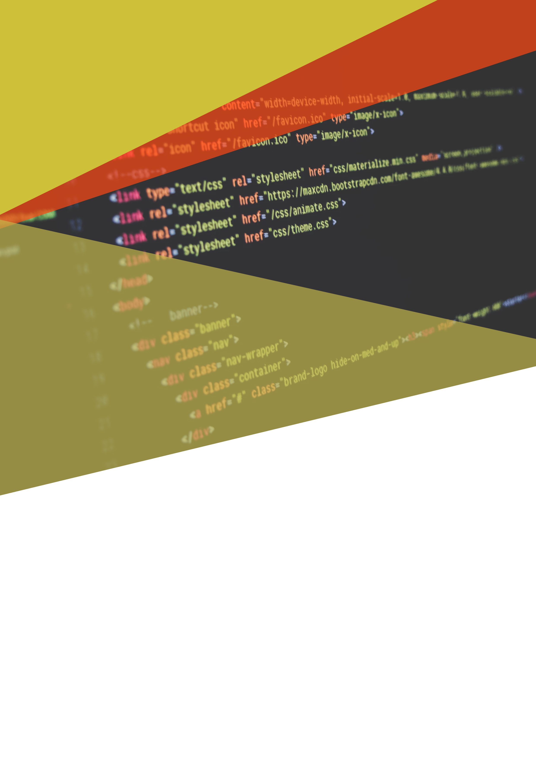

**Nom du projet : Creed**

**Nom du Chef de projet : Yahya Baba**

**Adresse : Bab Saadoun Tunis , Tunisie**

**Tel : 29 11 11 04**

**Email : Y25b11011@gmail.com**

DÉVELOPPEMENT D’UN LOGICIEL

Cahier des charges

par

SOMMAIRE

1. Présentation du client  
   A.1. Les objectifs  
   A.2. Les cibles
2. Les concurrents
3. Développement du logiciel  
   C.1. Caractéristiques et fonctionnalités  
   C.2. Structure du logiciel
4. Charte graphique du logiciel
5. Les spécificités et les livrables   
   E.1. Les contraintes techniques  
   E.2. Les livrables  
   E.3. Le planning

A. PRESENTATION DU CILENT

**Entreprise :** pas d’entreprise

* Activité principale : Résident en radiologie à l’hôpital Charles Nicolle
* Description de la spécialité « radiologie diagnostique » : Réalisation d’imagerie médicale (Rayons X, ultrasons, IRM) -> détection d’anomalies sur ces images -> interprétation des images -> diagnostic

**Membres du projet :**

Commanditaire du programme : Yahya Baba

Equipe (en cours de constitution)

**Analyse de l’existant :**

Le problème rencontré actuellement :

La réalisation et l’interprétation des images en radiologie, ne pose pas trop de problèmes.

Par contre l’interprétation peut poser des problèmes : parfois Il faut beaucoup de temps pour sortir avec un diagnostic, surtout pour les radiologues non experts.

L’interprétation des images nécessite beaucoup d’informations, que le radiologue peut méconnaitre ou peut les oublier.

A.1. Les objectifs

Donner une liste de diagnostics, à partir d’une liste d’informations fournies par le médecin.

A.2. Les cibles

Médecins radiologues, neurologues, pneumologues et orthopédistes.

B. LES LOGICIELS CONCURRENTS

Absence de logiciel concurrent.

Toutefois il existe un site presque similaire, mais c’est un site pour divertissement, qui s’appelle « Akinator » :https://fr.akinator.com/

Ce site est un jeu qui devine des gens, et des objets pour le divertissement.

Mon projet est un site similaire mais qui devine des diagnostics qui seront utiles pour les patients.

C. DÉVELOPPEMENT DU LOGICIEL

C.1. Caractéristiques et fonctionnalités

Ce logiciel basé sur le web peut être consulté gratuitement par les clients.

**Fonctionnalités du logiciel**

* Base de données : il doit avoir une base de données large contenant tous les diagnostics et leurs caractéristiques.
* Entrée : une liste des caractéristiques est fournie par le client
* Sorties : la liste des diagnostics qui correspondent à ces caractéristiques.

Définissez les contraintes de votre logiciel

* Droits d’accès : oui
* Système d’authentification : oui
* Faut-il intégrer un outil d’analyse et de statistiques : oui
* Multilingue : oui

C.2. Structure du logiciel

Rubriques et sous-rubriques du logiciel qui constitueront le menu et le sous-menu :

* Menu MRI
  + Topographie de la lésion
  + Sémiologie de la lésion
    - T1
    - T2 / FLAIR
    - DWI
    - ADC
    - C+
    - SPECT
    - PERFUSION
* Menu CT
  + Topographie de la lésion
  + Sémiologie de la lésion
    - Densité en UH
    - Prise de contraste
    - Effet de masse
    - Œdème
* Menu X-ray
  + topographie
  + tonalité
  + sémiologie de la lésion
* Menu US
  + Topographie
  + Sémiologie de la lésion

D. CHARTE GRAPHIQUE DU LOGICIEL

Peu importe

E. LES SPECIFICITES ET LES LIVRABLES

E.1. Les contraintes techniques

Besoins connexes à ce projet que le prestataire devra fournir :

* Formation du chef de projet pour la maintenance du logiciel
* Proposer des astreintes pour le dépannage

E.4. Le planning

Ajoutez un agenda des dates souhaitées pour la validation des différentes étapes :

* Date de la création des prototypes
* Q1 à Q2 de 2022.
* Dates des tests
* Q3 2022
* Date de la validation des prototypes
* Q4 2022.
* Date de mise en ligne
* Q4 2022.

**E.5 BUDGET ALLOUE**

**1000 – 2000 TND**